97年度臺北市政府公文處理整合系統
推動與維護服務案
操作手冊－公文製作系統

版本：3.08.01

臺北市政府資訊處
中華民國97年8月
目錄
第一章 基本環境介紹 2
一、 使用者端系統需求 2
二、 下載與安裝 2
三、 啟動並登入 3
第二章 圖示功能簡介 6
一、 開啟新檔 6
二、 一文多稿 6
三、 開啟舊檔 6
四、 存檔 7
五、 另存 7
六、 預視 8
七、 列印 8
八、 匯入 8
九、 匯出 8
十、 相關文 8
十一、 全螢幕 8
十二、 受文清單 8
十三、 發文清單 8
十四、 工具 8
第三章 完成您的第一份公文 11
一、 進入系統 11
二、 開啟範本 11
三、 編輯公文 12
四、 儲存公文 28
五、 儲存di檔或txt 格式的公文 30
六、 預視列印 32
第四章 工具的功能設定 33
一、使用者設定基本資料 33
二、 使用者設定下拉式選單內容 34
三、 使用者設定個人通訊簿 36
第五章 開啟原有公文編輯 37
一、 檔案是用「筆硯公文製作系統」編輯 37
二、 檔案是用其他軟體編輯 38
三、 修改交換類別 38
第六章 發文處理功能 39
一、 預視並格式轉換 39
二、 處理發文程序 39
三、 列印受文者清單 41
附註一、常見問題補充說明 43
附註二、發文補充說明 47

第一章 基本環境介紹

使用者端系統需求
(一)Intel相容電腦，CPU Pentium III以上，64 MB 或以上RAM。
(二)作業系統2000、XP，瀏覽器IE 5.01 或以上(含)。

下載與安裝
公文製作系統分為伺服器版與離線版，在使用前需先下載離線版本安裝。
步驟1：輸入下載網址http://163.29.36.141/docnet，下載公文製作系統。
步驟2：先將您的機關科室及姓名輸入，並選擇您的身份後，點選登入。
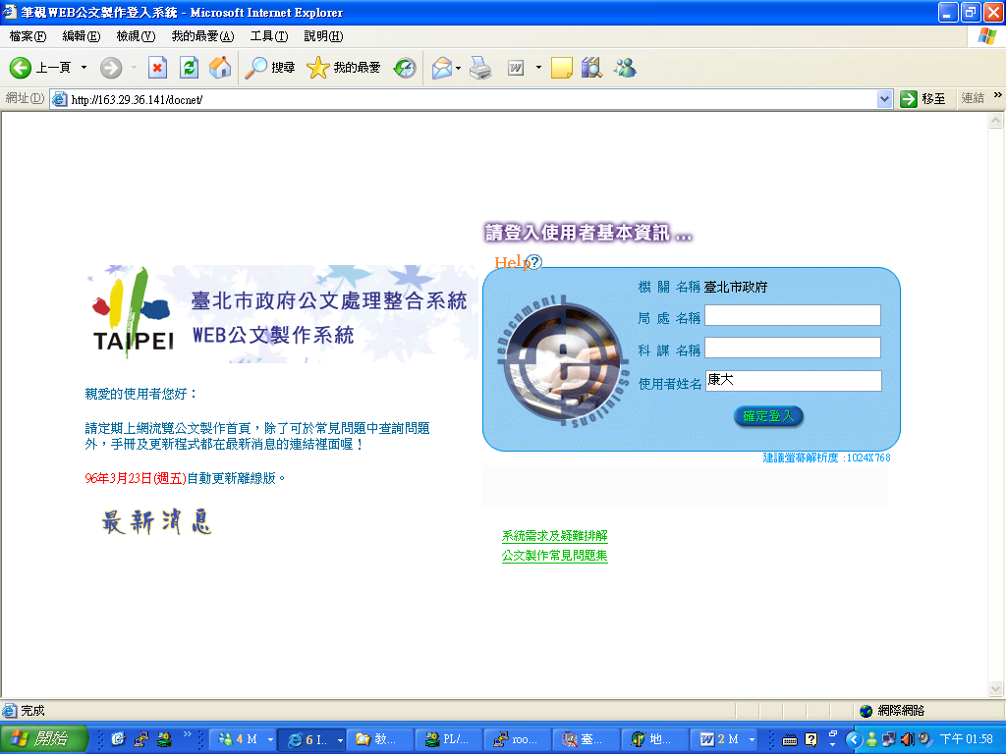
步驟3：會有下載離線版與線上安裝。(建議您使用下載離線版方式，以避免因網路過慢或斷線的關係，造成安裝不完全。)
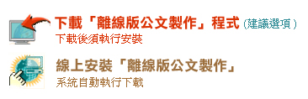
步驟4：點選下載後，將檔案儲存到桌面，可看到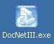，點選兩下後，會出現安裝畫面，一直點選下一步即可完成安裝。

啟動並登入
(一)安裝完或電腦開機後進入 WINDOWS 系統後，選擇桌面 IE 的圖示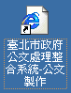，快速按二下，即進入臺北市政府公文處理整合系統-公文製作環境，並操作公文製作的功能畫面。
(二)若您是多位使用者共用一部電腦繕打公文，可輸入下載網址http://163.29.36.141/docnet，以另一使用者登入系統後，再從桌面的圖示點選進去，即可選擇使用者做登入了。
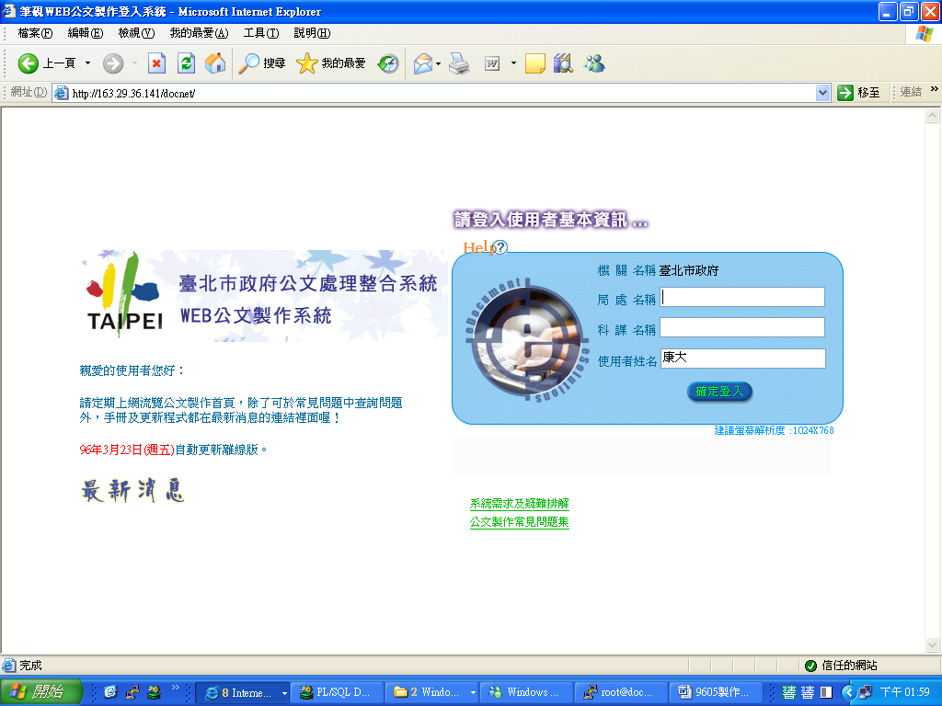
( 三 ) 請先確認作業系統環境設定
在開啟製作的視窗中，選擇工具\網際網路選項
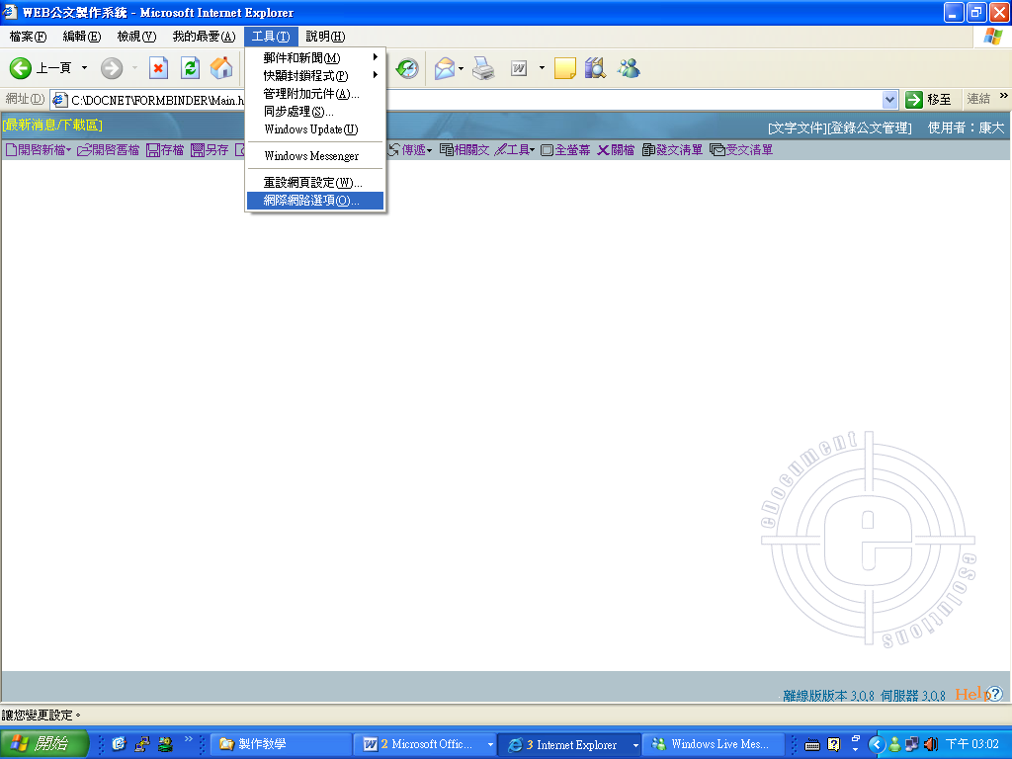

一般\Temporary Interner files\設定
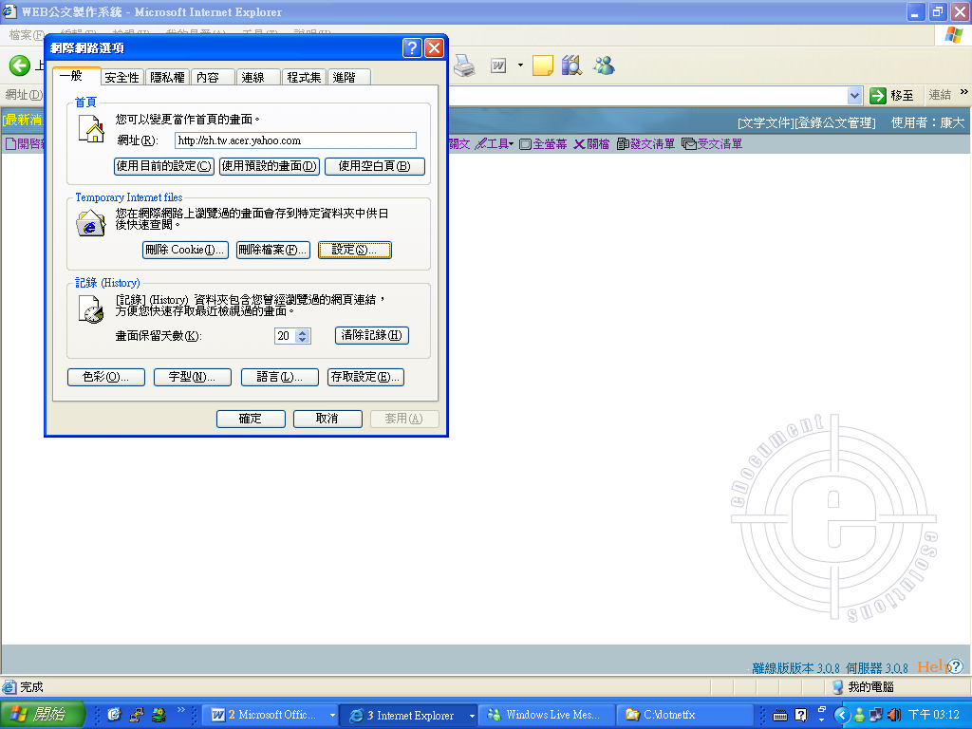
檢查儲存的畫面是否有較新的版本\選擇(每次查閱畫面時)
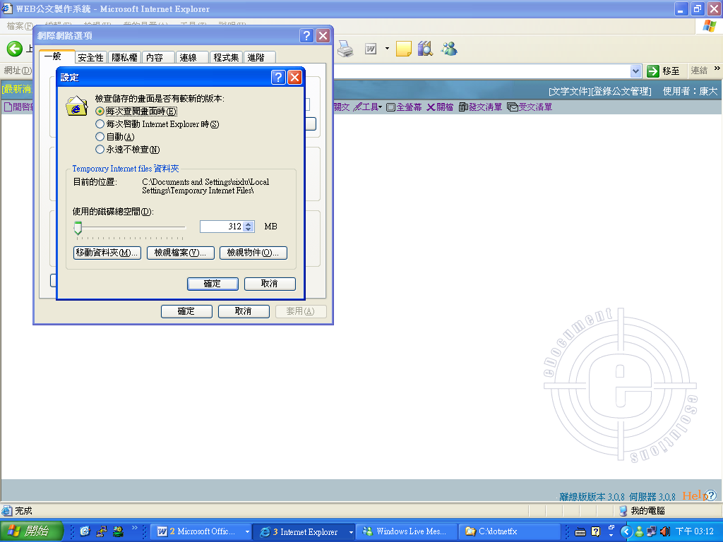

選擇(安全性)頁面\點選(信任的網站)圖示\網站
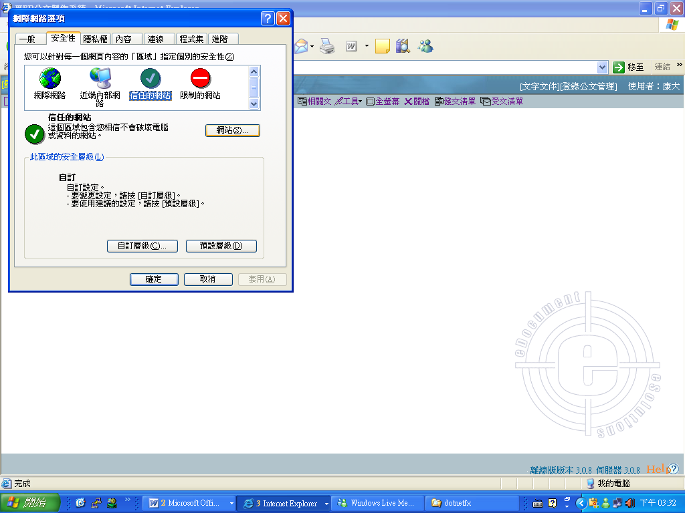
輸入 163.29.36.141 然後新增\確定
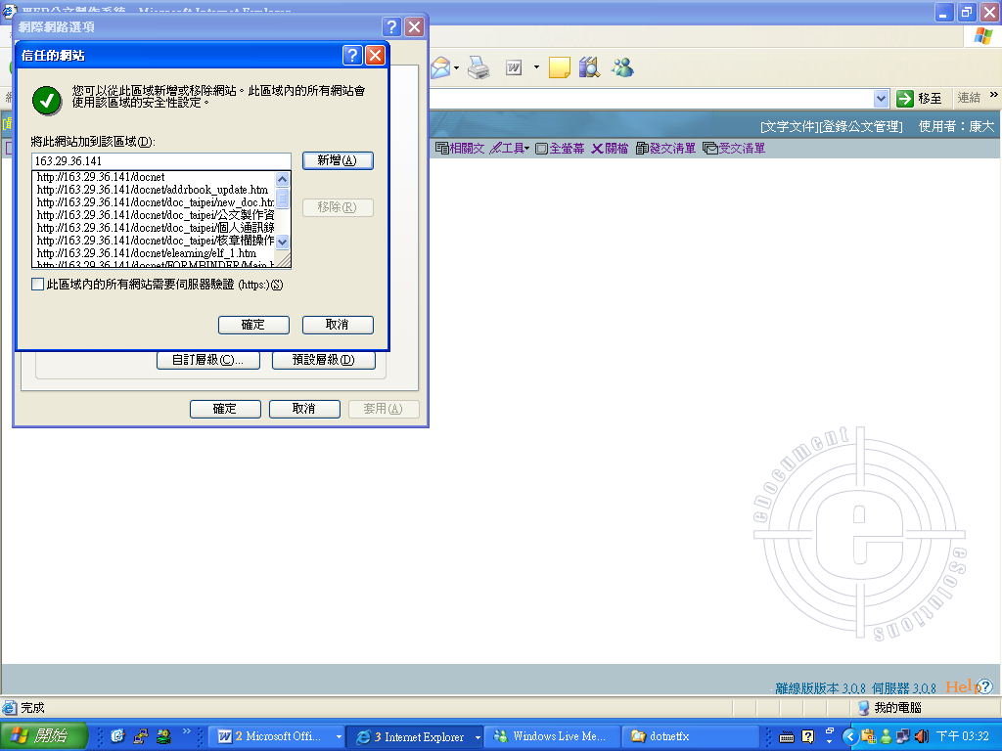

第二章 圖示功能簡介
有三角形箭頭的圖示表示有下拉選單。

開啟新檔
點選開啟新檔，顯示兩個選項：開啟範本及一文多稿。
開啟範本即開啟樣式檔，可選擇各式公文樣式檔，如令、函、書函、移文單、通用函、公告、開會通知單等。
範本檔可分目錄，不同類別的樣式可置入不同的範本檔目錄中，如「共用公文範本」、「93公文橫書範本」、「個人範本」等。

一文多稿
一個檔案中含有多份文稿，可用於同一份公文，需發上行文、平行文及下行文之需求。此份檔案在儲存時，會一併將檔案中的多份文稿及其個別的附件，同時儲存在一個資料夾內，方便使用者的讀取及管理。
開啟一份一文多稿，系統會自動複製主檔的所有內容，但支號部份使用者要自行輸入，並且要先儲存檔案，才能再執行下一份一文多稿的內容。

開啟舊檔
點選「開啟舊檔」圖示，將滑鼠游標移至欲開啟的檔案，再按[確定開啟]按鈕，檔案會開啟於編輯畫面中。
對話盒內容包括「序號」、「檔案名稱」、「檔案摘要」、「存檔時間」、「附件數」及「刪除」。
開啟舊檔時，可依檔案名稱或存檔時間以遞增或遞減之方式排序，並提供主旨 關鍵字檢索功能，以利檔案搜尋。
1. 依檔案名稱或存檔時間遞增遞減排序：
步驟：開啟舊檔時，可依「檔案名稱」或「存檔時間」將檔案以遞增或遞減方式排序，如圖<2-5>。
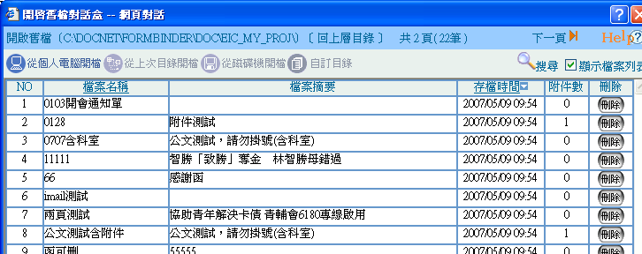
<圖2-5>
2. 提供主旨關鍵字檢索的方式搜尋檔案：
步驟1：點選「」圖示，如圖<2-6>。
<圖2-6>
步驟2：可輸入檔名、主旨、存檔日期、發文號、發文日期等條件，點選「搜尋」以快速尋找目前所在目錄下的舊檔，如圖<2-7>。
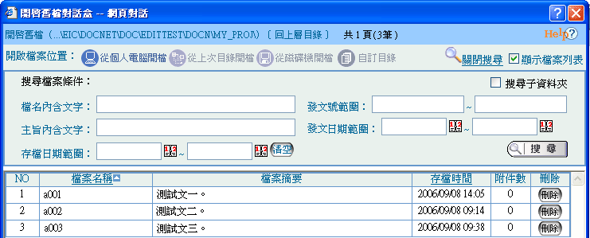
將游標移至”開啟舊檔”時，可顯示最近開啟過的10筆檔案，並可直接
開啟檔案編輯使用。
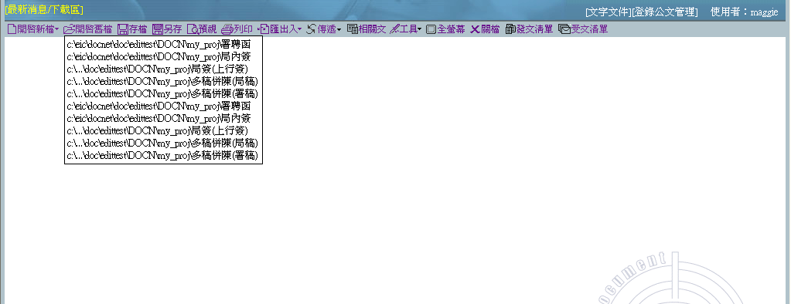

存檔
將開啟螢幕的檔案儲存於個人電腦、磁片或個人範本，建議可將常用或有重複性質的公文檔存成「個人範本」。如檔案為未命名，則會出現詢問對話盒，將交換類別選好並輸入目錄檔名存檔。
如已有檔名則直接儲存更新現有檔案內容。

另存
將開啟螢幕的檔案儲存於個人電腦、磁片或個人範本，儲存時會出現詢問對話盒，將交換類別選好並輸入目錄檔名存檔。

預視
將開啟螢幕的檔案以原格式呈現，並可轉換成其他範本樣式，如函稿轉函。

列印
將開啟螢幕的檔案以原格式列印。

匯入(須在開啟檔案狀態下)
可將XML(di)檔或TXT匯入螢幕正在開啟的檔案中，欄位如可辨識，則依欄位匯入內容，欄位不可辨識，則將所有資料匯入本文欄區。附件檔案可一併匯入，但若開啟之檔案已有夾帶附件檔，系統會提示需刪除才可匯入。

匯出(須在開啟檔案狀態下)
可將螢幕正在開啟的檔案與附件匯出成XML(di)檔或TXT檔。

相關文(須在開啟檔案狀態下)
公文的相關資料可透過相關文件來連結，以方便參考資訊。

全螢幕
為使繕打本文更方便，提供「全螢幕本文」功能，點選「全螢幕本文」圖示，本文繕打區即放大。

受文清單
函稿格式在校對時，能列印地址內容，以方便使用者校對地址的正確性，發文人員發文後，可列印此清單作為留存。

十三、 發文清單
發文人員可利用發文清單，來做轉交換檔與紙本列印的功能，其它還有如：一文多發、行文單位保密、受文者如行文單位、套印地址或本別等功能。
※注意事項：此功能會配合康大交換系統做整合，所以發文人員在此只會操作紙本發文的功能，電子發文將會在康大的發文台做處理。

十四、 工具
可以設定個人基本資料，如發文機關、機關地址、傳真、電話、單位等。還有個人通訊錄，可自行新增單位、建立群組也可設定傳送路徑等。
(一) 使用者基本資料設定
      - 可設定使用者所屬的機關、傳真、地址、承辦人姓名、承辦人單位、承辦人電話等。
      - 可設定交換目錄功能。（預設交換附錄此功能配合康大交換系統設定）
- 提供使用者自行預設存檔路徑功能，於開啟舊檔時可快速指到預設之目錄。
步驟1：至工具→點選「使用者基本資料」進行設定，如<圖2-1>。
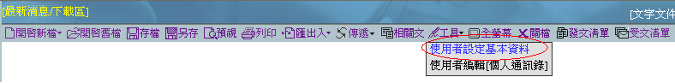
<圖2-1>
步驟2：使用者可自行選擇檔案儲存目錄之位置(提供系統目錄、自訂目錄、上次目錄3種檔案儲存路徑)。如 <圖2-2>預設為 ”檔案-自訂目錄 C:\Documents and Settings\maggieliao\桌面\”。
預設鈕：表示於下次開啟舊檔、存檔時顯示檔案路徑之選項鈕。
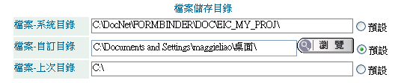
<圖2-2>
步驟3：於”開啟舊檔”時，系統自動指到預設的自訂目錄，如圖<2-3>。
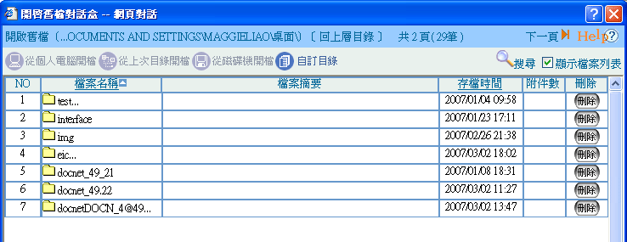
目前路徑
<圖2-3>
步驟4：於”存檔”時，系統自動指到預設的自訂目錄，如圖<2-4>。
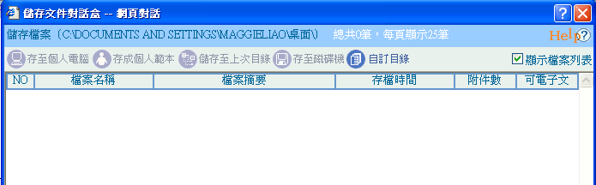

(二) 使用者編輯〔下拉式選單〕內容
使用者可自行維護：
(1)發文機關：設定常用如發文機關、發文字、署名、檔號等，下拉式選單內容資訊。例如：使用者可以自行設定發文層級，例如：科室文、本機關文、上級機關文、府文等內容資訊。
(2)其它資訊包括「地址」、「速別」、「決行層級」、「機關單位」、「署名人」、「檔號」等資訊。
（三）使用者編輯[個人通訊錄]
設定個人通訊簿管理。包括個人基本資料的設定及個人群組設定。
注意事項：編輯個人群組的內容系統會自動預設帶入至「常用機關」辭庫使用。
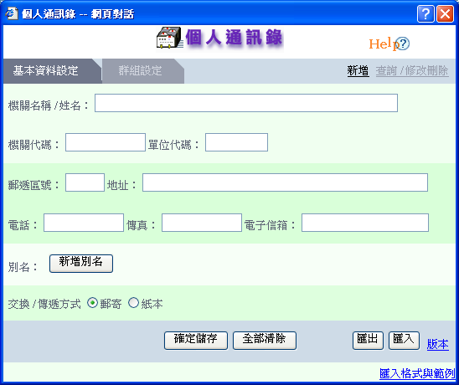

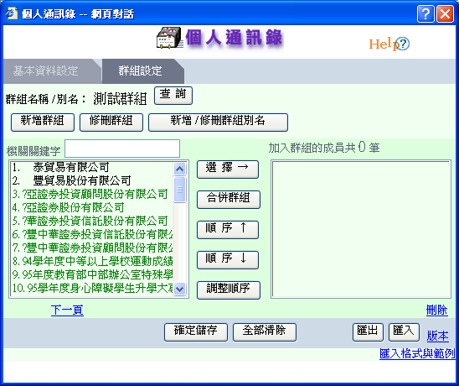

第三章 完成您的第一份公文

進入系統
使用者第一次進入本系統，會出現如下圖<圖4-1>。
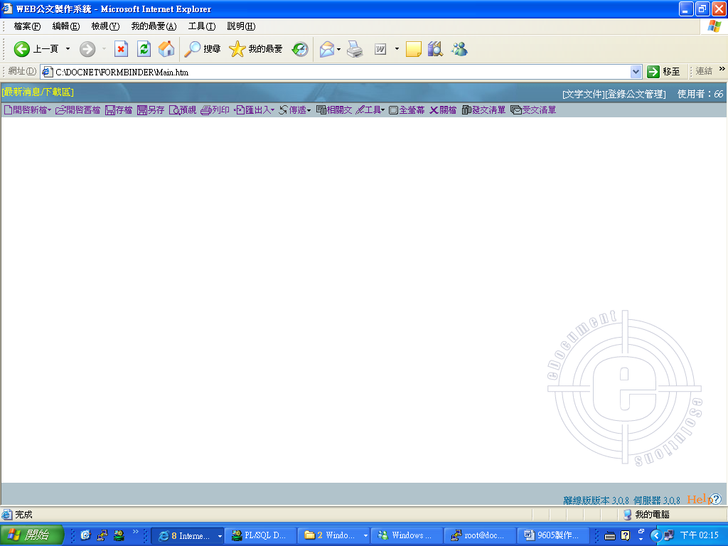
<圖4-1>

開啟範本
步驟1：點選開啟新檔，點選開啟範本。
出現範本檔選取盒，如<圖4-2>。範本檔可分目錄，不同類別的樣式可置入不同的範本檔目錄中，如「93公文橫書範本」、「個人範本」等。游標移至該目錄，會出現下拉選單可依類別點選。
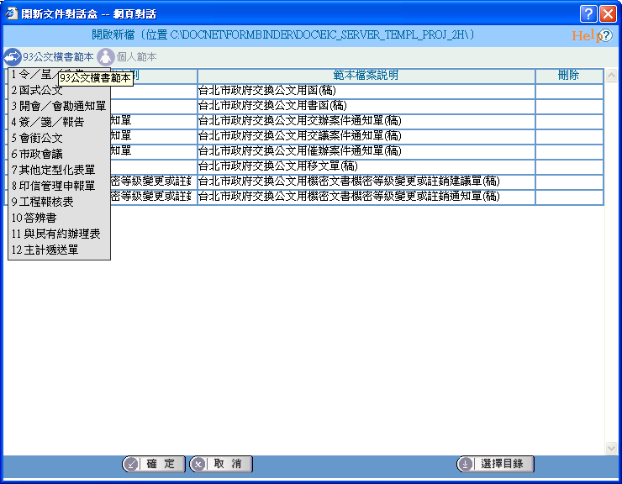
<圖4-2>
步驟2：將游標移至欲選取的範本檔：如「93公文橫書範本」的「函公文樣式」，會出現函類別的公文，選到「函」後，快速按滑鼠左鍵兩下，此樣式檔即載入至螢幕上。
【註1】：或將滑鼠移至下方的確定鍵，再點滑鼠左鍵一下。
【註2】：其發文機關、傳真、地址因已知機關名稱，故可帶出資訊。
【註3】：欄框名稱為藍色字，公文內容為黑色字。
您可以開始編輯一份函稿內容。如欲使用其他格式可再選擇「開啟範本」。
筆硯小精靈提醒：使用者可選擇【工具】－「使用者設定基本資訊」，自行設定有關本單位基本資訊，一旦設定完畢，下次進入系統開啟新檔時，即會在相關欄位出現此設定值。(詳細內容可參考第五章使用者設定基本資料說明)

編輯公文
- 編輯欄位屬性的內容
欄位內容以自動帶入或下拉式選取為主。
1.操作方式：
步驟1：將滑鼠游標指向欄位名稱如[速別]，按滑鼠左鍵出現對應的選單內容：
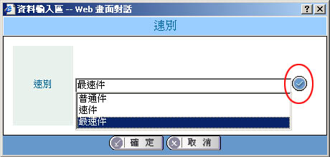
<圖4-3>
步驟2：移動滑鼠至<圖4-3>畫圈處，出現下拉式選單選取對應內容，選取完畢後按確定，回至編輯畫面，內容會載入至欄位：
例如：速別：最速件
2.欄位說明：
發文機關：依登錄者判別機關名稱，可選下拉式清單中其他可使用的機關名稱。
承辦人：依登錄者判別承辦人姓名，也可以自行再做修改。
聯絡方式：依所選取的機關名稱自動對應聯絡方式資訊，若無也可「自行輸入想要的文字內容」等。
地址：依所選取的機關名稱自動對應地址資訊。
速別：下拉式選取「普通件」、「速件」或「最速件」
密等及解密條件或保密期限：
密等：下拉式選取「普通」、「密」、「機密」、「極機密」或「絕對機密」。
解密條件或保密期限：下拉式選取「(本件於公佈後解密)」、「(本件至某年某月某日解密)」、「(本件於工作完成或會議終了時解密)」、「(附件抽存後解密)」或「其它」等。
發文日期：使用者自行選日曆時間元件（系統會預設停留在系統日期），選擇完畢，如中華民國97年3月1日。
發文字號：使用者自行輸入想要的發文字號內容，文號部份為半型的阿拉伯數字。
附件：使用者自行填寫，此為附件說明欄位。
附件檔名：瀏覽選取附件檔，並帶入附件檔名及顯示附件檔案大小。
注意事項：附件檔案大小若超過1MB系統會提示警告訊息（如下所示）。
「附件檔案超過1MB，若要進行電子交換，系統將自動把檔案上傳至附件伺服器，提供受文機關下載(此指外縣市及中央單位)。」
檔號：使用者自行輸入檔號。
保存年限：下拉式選取所需年限。
稿署名：下拉式選取所需的「稿署名」內容或「自行輸入」等。
署名：下拉式選取所需的「署名」內容或「自行輸入」等。
進階署名：下拉式選取所需的「署名」內容或「自行輸入想要的文字內容」，若需特殊編輯署名內容可按「進階」功能處理。
會稿單位：使用者可依列表所提供的單位做挑選或自行填寫。
決行層級：使用者可依下拉式選單內容做挑選或自行輸入所需的「決行層級」。
開會事由：使用者自行填寫。
開會時間：可選日曆時間元件，選擇完畢，自動轉換為國字，如中華民國九十二年十月十五日星期一上午十時三十分。
開會地點：使用者自行填寫。
主持人：使用者自行填寫。
※凡超過版面長度的欄位，字尾出現…，滑鼠游標移至此處會出現全部內容的小黃標，例如：。

- 編輯本文內容
1.主旨：將主旨內容鍵入。
注意事項：依交換 di 格式規範不可分段，如分一個以上的段落，會造成交換格式的不正確。
2.說明：將說明內容鍵入，系統可依規範產生標準條列：
注意事項：依交換 di 格式規範說明內容可分段落，段落的排列請依規範編排，切勿使用空白鍵對齊段落，容易造成本文內容排列不整齊，造成收文機關電子收文時被退件的困擾。
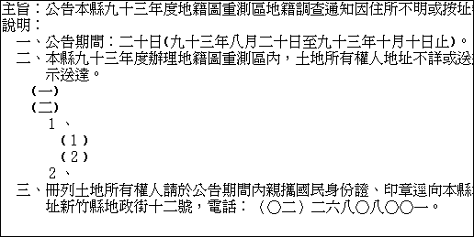
<圖4-4>
可按[Ctrl]鍵+[→] 鍵至下一階編號：如「三、」變成「(三)」。
可按[Ctrl]鍵+[←] 鍵至上一階編號，如「(2)」變成「2、」。
注意事項：()為半型。
3.標點符號表：
本文區編輯可選擇本文區上方的工具列功能<圖4-5>。
<圖4-5>
可選擇全型標點符號列表，或在編輯文字中以鍵盤編輯全型標點符號，舉例：
[Ctrl]鍵+[,]= 全型，
[Ctrl]鍵+[.]= 全型。
[Ctrl]鍵+[‘]= 全型、
[Ctrl]鍵+[Shift]鍵+[:]= 全型： …
4.本文編輯功能：
可選擇工具列右邊圖示功能，依序說明如下：
剪下(Ctrl+x)：將選擇的區塊內的字剪下。
複製(Ctrl+c)：將選擇的區塊內的字複製。
貼上(Ctrl+v)：將剛才剪下(或複製)區塊內的字貼上。
復原(Ctrl+z)：將剛才所作的動作回復，一次還原一個動作。
取消復原(Ctrl+y)：放棄剛才所作的復原動作。
至上一層(Ctrl+←)：設定「說明：」下條列式編號回到上一階段編號，如「(三)」變成「三、」。
至下一層(Ctrl+→)：設定「說明：」下條列式編號往下一階段編號設定，如「(三)」變成「１、」。
有/無編號(Ctrl+B)：按一次無編號，再按一次有編號。
其他行減少縮排(Ctrl+J)：第一行以空白鍵空格，其他行向前進，每按一次，前進一個全型字。
其他行增加縮排(Ctrl+K)：第一行以空白鍵空格，其他行向後退，每按一次，後退一個全型字。
減少行距：可減少本文區內容的行距。
增加行距：可增加本文區內容的行距。
詞庫：提供編輯常用詞彚功能，包括新增、修改、刪除等功能。
【註】在本文區可點選滑鼠右鍵：提供剪下、複製、貼上、尋找、取代文字等功能。
5.全螢幕本文繕打：
為使繕打本文更方便，提供「全螢幕」功能，點選全螢幕，本文繕打區即放大。
- 設定附件，可一次新增多筆附件。
步驟1：點”附件檔名”，開啟「附件檔案」對話窗，
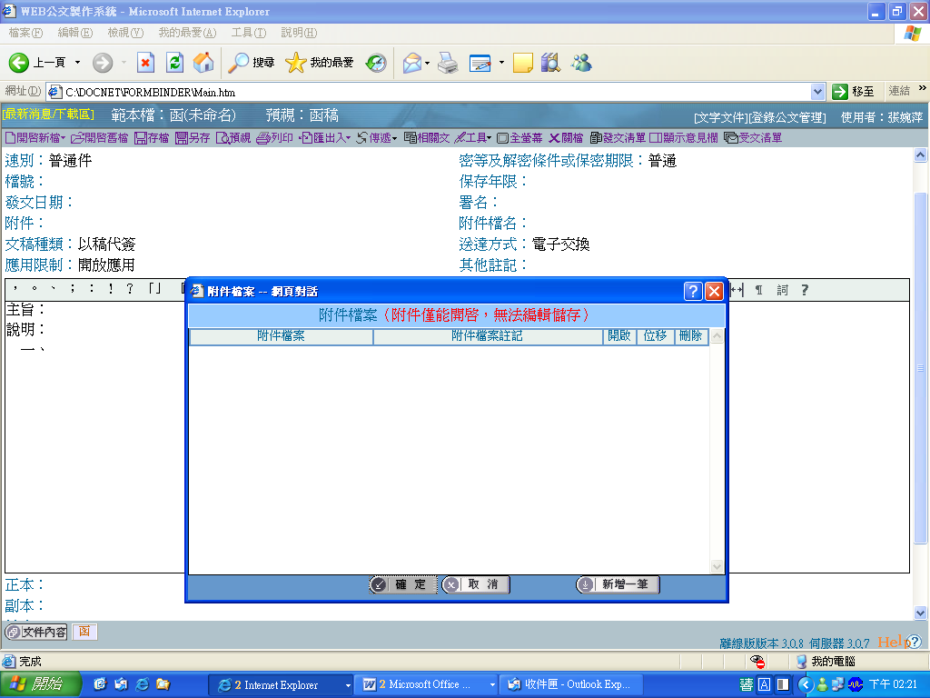
<圖2-19>

步驟2：點選新增一筆鍵。
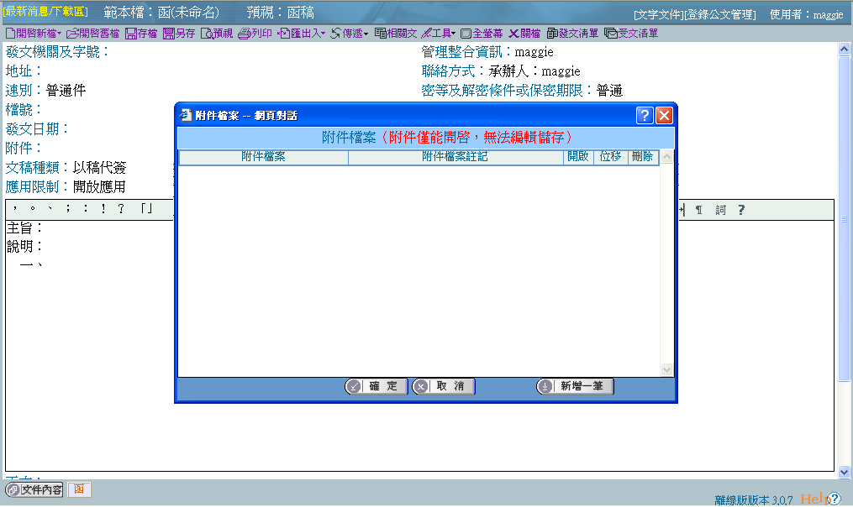
<圖2-20>
步驟3：以shift或ctrl鍵選擇欲附加之檔案，再點選開啟鍵後，即可一次新增多筆附件檔案，系統並會記住上一次開啟附件檔案的路徑，如圖<2-21>。
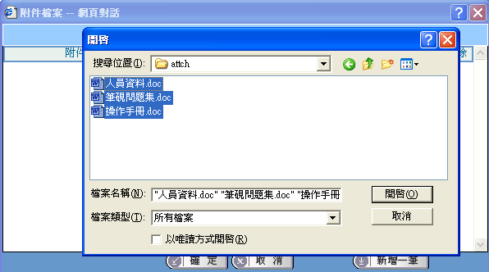

【註】附件檔案總大小若超過1MB，會出現「建議不可超過1MB，超過此大小的公文將不能電子交換」提示訊息。

- 編輯正、副本內容
本功能特色是與通訊簿結合，可在建立正副本單位時立即產生對應，下圖<圖4-11>是建置完成的正本清單。
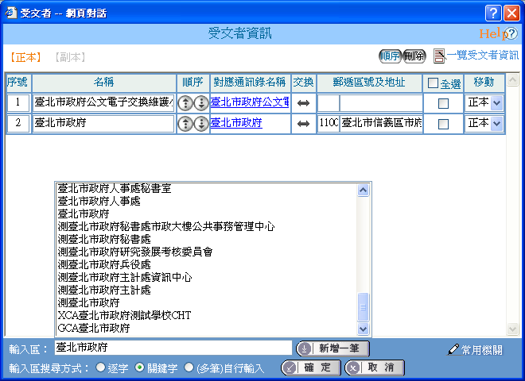
<圖4-11>
對話盒內容包括「名稱」、「順序」、「對應通訊錄名稱」、「交換」及「郵遞區號及地址」、「全選」及「移動」鈕。
1.輸入單位

正本受文者
在對話盒下方正本輸入區（系統預設輸入方式為關鍵字輸入）鍵入「正本單位」，按新增一筆或[Enter]鍵，系統自動比對通訊錄內容，上方顯示區即多出該筆資料。
在輸入區繕打文字，系統會對應通訊錄，自動帶出如<圖4-11>的相關單位，如上圖繕打「行政」字，則帶出含「行政」字串的機關單位，以供選擇。
副本受文者
功能與編輯正本相同，在對話盒上方點選「副本」後，在下方「輸入區」鍵入單位名稱，以下輸入方式同「正本」。輸入畫面如<圖4-12>所示。
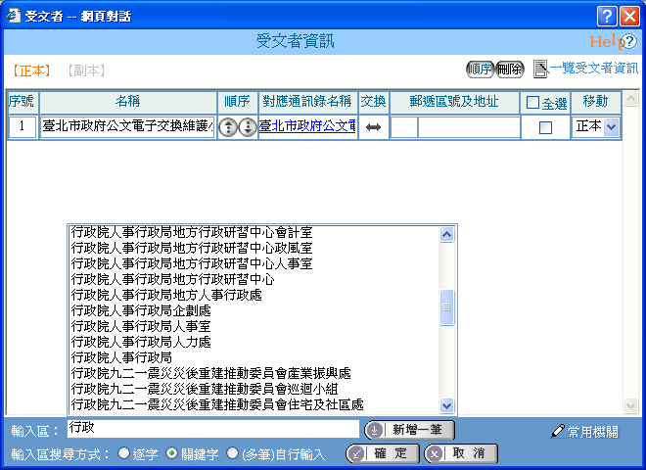
<圖4-12>
注意：副本有「附註說明」，在副本單位欄可按灰色，出現對話盒，輸入附註說明：含附件(只能填含附件)，有附註說明含附件的副本單位，箭頭顏色會變成藍色＜圖4-14＞，該副本受文者才會收到附件電子檔。開會通知單中的出席者及列席者：設定方式參考正副本。
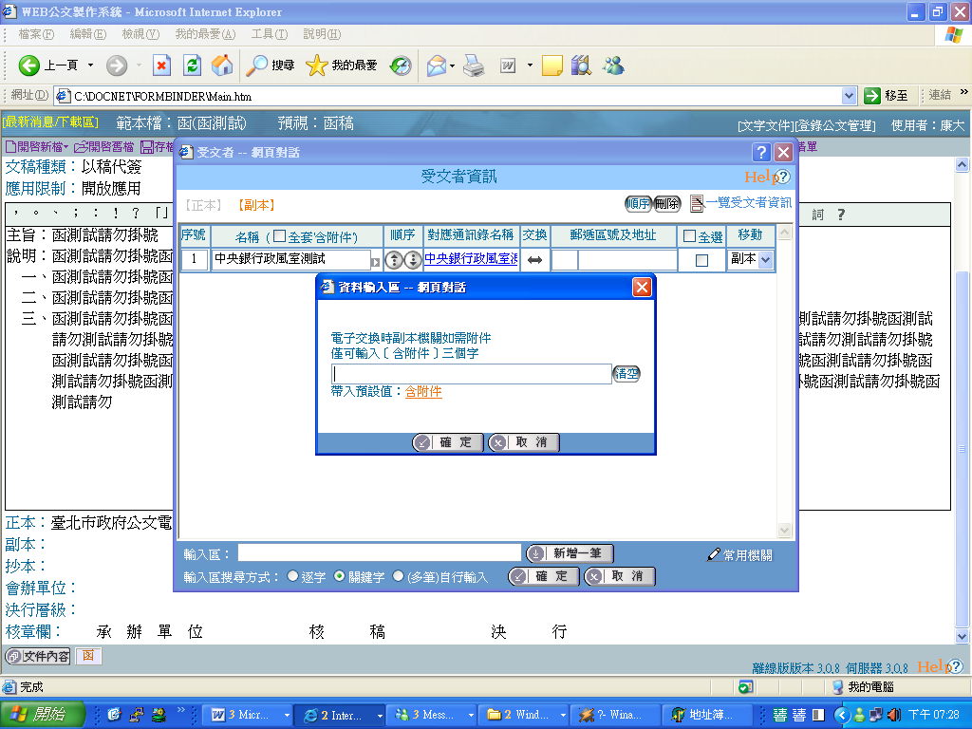
點此鈕出現下方對話盒
<圖4-13>

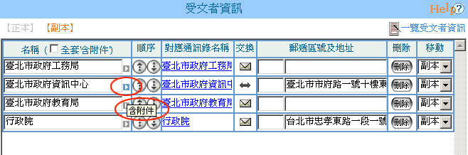
有編輯會呈現藍色
移動至該區小黃標也會顯示內容
<圖4-14>
提供正副本受文者單筆調整順序、多筆調整順序。
步驟：可直接在序號欄中修改所指定的位置。例如圖<2-9>，欲將第5筆單位之順序改至第1筆，就將序號”5”直接改為”1”，游標點至其他位置後，系統會自動將第5筆單位之位置調整至第1筆。
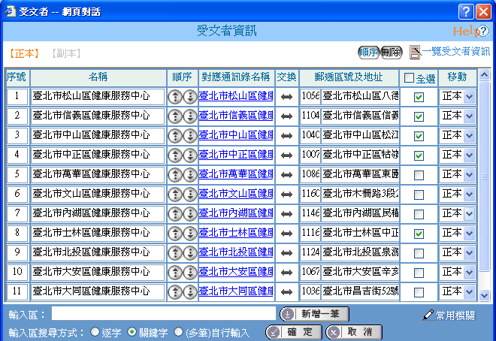
可直接點選修改「序號」號碼
<圖2-9>
2. 多筆調整正副本受文者順序：
步驟1：先勾選多筆要調整順序的單位，再點選鈕，如圖<2-10>。
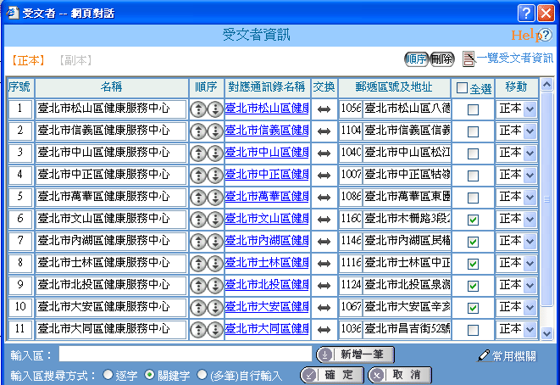
先勾選欲調整順序的單位
<圖2-10>
步驟2：輸入欲調整的位置序號，例如將第6~10筆之單位整批調整至第1~5筆位置時，就在目的序號欄內輸入”1”後，按確定鍵，如<圖2-11>，系統會自動將第6~10筆單位之位置改為第1~5筆。
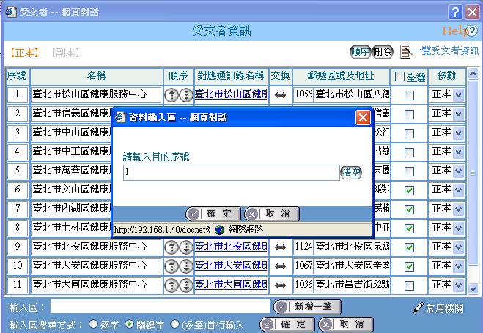

公文製作系統刪除之檔案先置於資源回收筒，並可作回復。
1.刪除檔案：
步驟1：開啟舊檔時，可在全選欄位勾選該筆單位，按鍵將該檔案刪除。
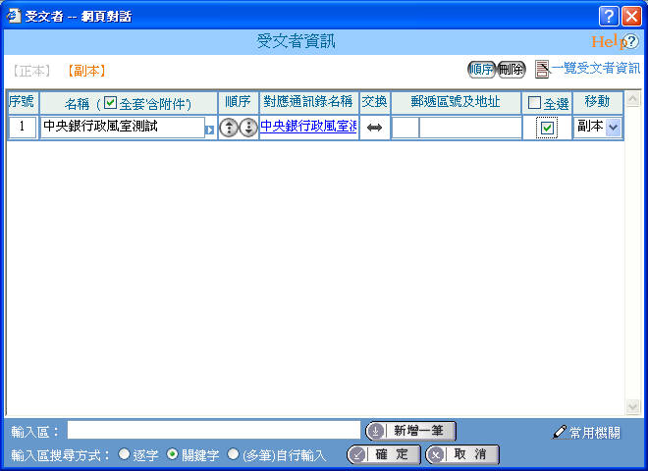
步驟2：系統會確認是否要刪除該檔案，請按確定鍵。
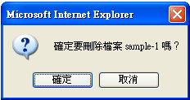
步驟3：系統會再次確認是否刪除檔案，並將此資料夾中全部內容丟至資源回收筒，若確定執行，即按是鍵。
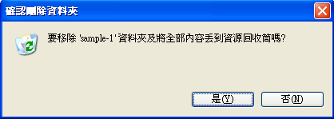
2.回復已刪除的檔案：
步驟1：點選電腦桌面圖示，按滑鼠2下，搜尋欲回復的檔案，按右鍵後，點選還原鍵，即可將刪除之檔案回復至原資料夾目錄中。
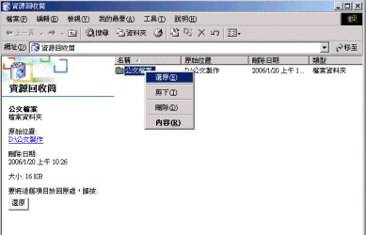
步驟2：在公文製作系統「開啟舊檔」即可看到回復的檔案。
群組單位受文者
如鍵入(或選擇)的正(副)本單位為群組名稱，系統會出現對話盒詢問如下圖顯示。
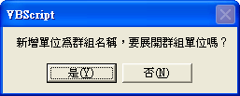
<圖4-18>
說明：展開群組，群組內容會一一帶入正(副)本單位欄位，可再編輯或刪除(下圖為鍵入「臺北市政府各一級機關」對應群組，選擇展開)。
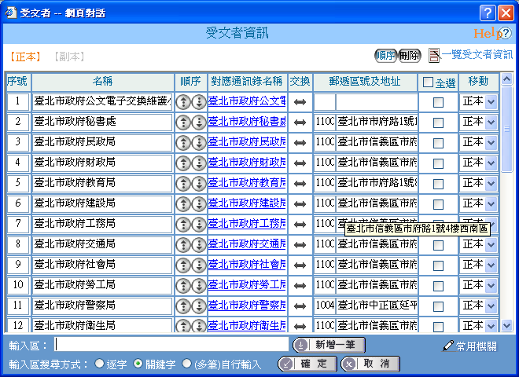
<圖4-19>
不展開群組：正(副)本單位欄位會只帶入群組名稱，但在多址分文時會一一帶入受文者(下圖為鍵入「臺北市政府各一級機關」對應群組，選擇不展開)。
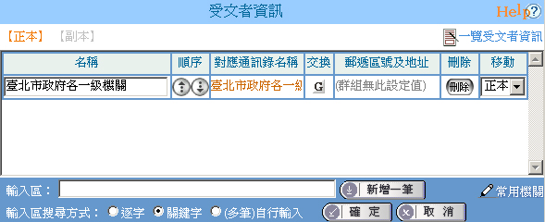
<圖4-20>
2.順序：
可將游標所在之正(副)本單位向上或向下移動，以調整在公文正(副)本欄位顯示的順序。
3.對應通訊錄名稱：
鍵入「正(副)本單位」按新增一筆，系統會自動比對通訊錄中的單位，判別是否可交換(可交換，不可交換)並帶出通訊地址。如通訊錄無此單位，則此欄位為空白。
重新對應：如該單位不可交換，則在「對應通訊錄名稱」會出現重新對應。點選重新對應，出現通訊錄<圖4-21>，可輸入資料重新對應，舉例：臺北市長 馬英九，在通訊錄無對應名稱，可重選對應至臺北市政府，以方便電子文交換。如不對應可按[取消對應]鈕。
電子交換只比對是否為完整單位名稱，如不對將無法電子交換
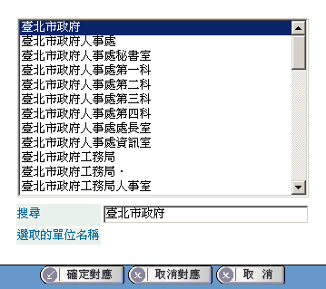
<圖4-21>
4.交換：
依所鍵入的「正(副)本單位」對應至通訊錄自動判別是否可交換。
原本可交換的單位，因某種原因暫不可交換，可按一下改變交換狀態至「指定郵寄」（圖示為藍色信封），此份文在處理發文程序即變成列印郵寄。
5.郵遞區號及地址：
如有對應的通訊錄郵遞區號及地址，系統會自動帶入至此欄位，亦可自行鍵入單位郵遞區號及地址，在此鍵入的郵遞區號及地址資訊不會存回通訊錄，但會隨此文儲存。
【註】此處所編輯的郵遞區號及地址會配合開窗式信封列印在受文者上方。
6.刪除：
可刪掉輸入錯誤的受文者，只要先勾選該受文者將滑鼠移至處，再按滑鼠左鍵即可刪掉。
7.移動：
可將原本是正(副)本的受文者，變成副(正)本受文者。

8.
功能項目：一覽受文者資訊
功能說明：提供使用者受文者以列表的方式瀏覽受文者全部資訊，如下圖顯示。
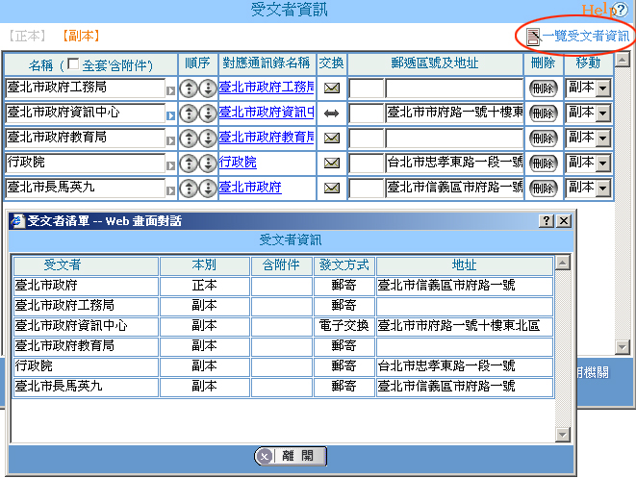
可檢視受文者列表所有資訊
<圖4-22>
9.
功能項目：常用機關
功能說明：會自動帶出群組名稱供使用者點選，亦可依個人需要建立常用的受文者資訊，減少重覆繕打受文者資訊。可勾選是否於開啟正、副本對話盒時險示，如下圖。
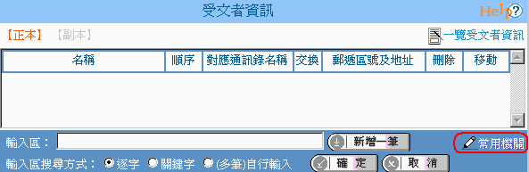
<圖4-23>
注意事項：「常用機關」功能是方便使用者以詞庫方式，建立自己常用的受文者機關，故所編輯的機關全銜系統若非電子交換是無法對應其電子交換機關狀態的，若需電子交換的機關，請自行檢查其交換狀態是否為可電子交換的，如下圖顯示。
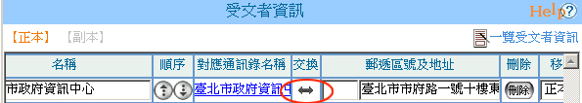
<圖4-24>
【註】常用機關可自行新增，但只有自行新增的常用機關才能「修改」與「刪除」，系統已內建之資料不可修改或刪除(此處群組單位會與個人通訊錄的群組部分同步，即於通訊錄中新增一群組單位，也會加入常用機關的群組單位中。
- 抄本
抄本的部分為使用者自行輸入，若有一個以上抄本單位，可使用全形頓號分隔。
【註】有輸入抄本單位，才會顯示抄本資訊，不輸入稿面上則不顯示”抄本：”。
- 會稿單位
步驟1：點選會稿單位後出現下圖
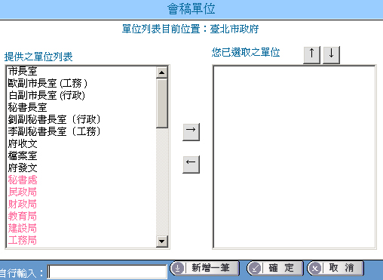
(圖4-44)
步驟2：左邊為預設之會稿單位與群組(粉紅色)，可一次點選多筆，或將群組展開後點選裡面單位，按→。
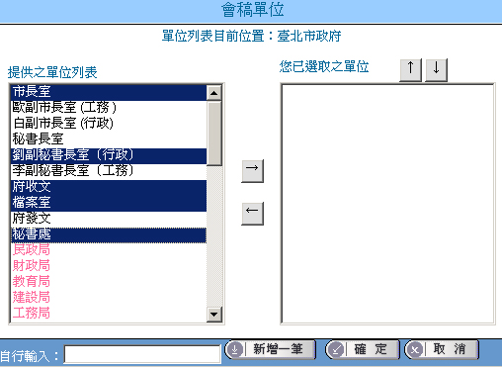
<圖4-45>
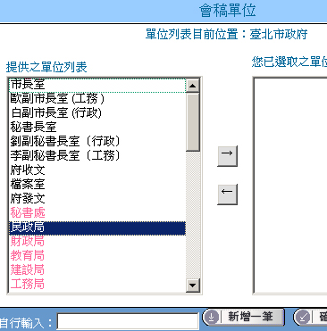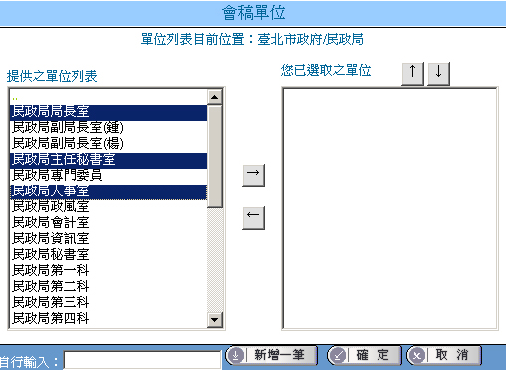
(圖4-46)
步驟3：即會帶入到右邊會稿單位區，若左方預設之資料沒有所會之單位，亦可由下方輸入區中自行輸入後點新增一筆帶入右邊欄位。
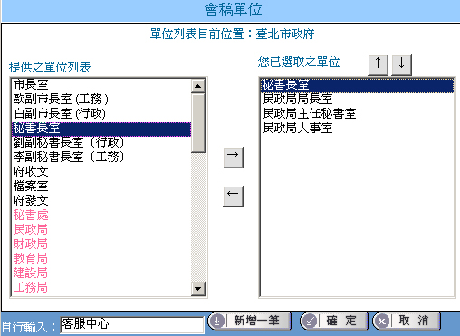
(圖4-47)
【註】可使用↑或↓調整已選取欄位中的單位順序。
- 編輯進階署名
步驟1：在對話盒右方按【進階】如<圖4-48>。
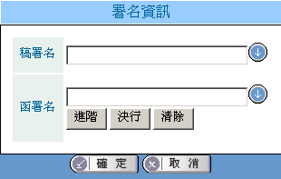
<圖4-48>
步驟2：署名輸入區鍵入署名「職稱」、「姓名」、下拉式選項選擇署名「狀態」。
步驟3：代理人輸入區鍵入代理人「職稱」、「姓名」、下拉式選項選擇代理人「狀
態」，如<圖4-49>。
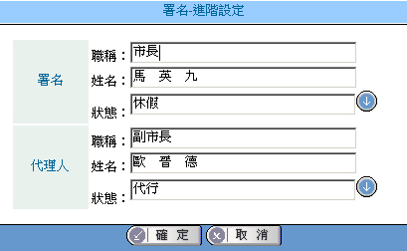
<圖4-49>
【註】發文字、稿署名及函署名欄位，可使用下拉選單直接將資訊點選進來，下拉選單內容可由工具裡設定。
步驟4：編輯完畢的進階署名預視結果如<圖4-50>。
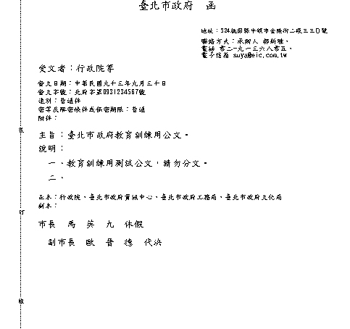
<圖4-50>

儲存公文
公文內容編輯完畢後，便可儲存此份公文。
步驟1：點選存檔或另存，出現「文件資訊」對話盒<圖4-51>，再點選下方的確定即可。
【註】主旨會自動帶至「摘要」欄，選擇交換類別及是否加密(系統預設值設在第一類及不加密)。
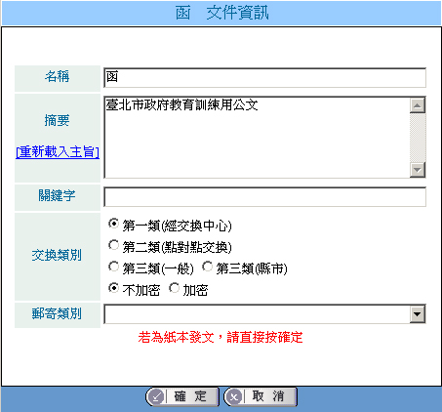
<圖4-51>
步驟2：選擇按鈕 [存至個人電腦]、[存成個人範本]、[儲存至上次目錄]或[存至磁碟機]。
1.「存至個人電腦」
即系統指定(預設)之路徑，在下方「檔案名稱」處輸入檔名，點選右下方之確定鍵即可。如<圖4-52>所示。
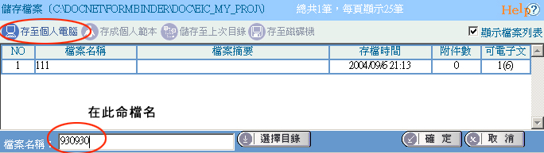
<圖4-52>
2.「存成個人範本」
可將有「重複性質」的公文，存成「個人範本」<圖4-53>。下次要繕打公文時，從「開啟新檔」下的「個人範本」就可以開啟儲存的範本檔<圖4-54>。
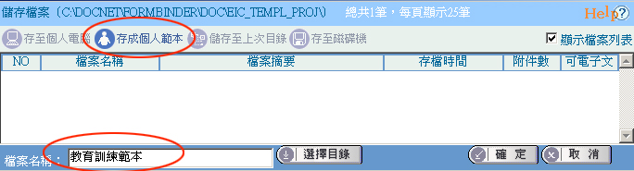
<圖4-53>
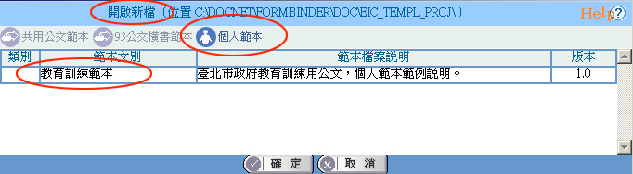
<圖4-54>
3.「儲存至上次目錄」
若想將檔案儲存至個人資料夾或網路上芳鄰，也可儲存至上次目錄。先從「選擇目錄」中選擇好儲存路徑，下次在存檔時，就可以從儲存至上次目錄中直接儲存，而不需再一次地從「選擇目錄」中，重新找存檔路徑。
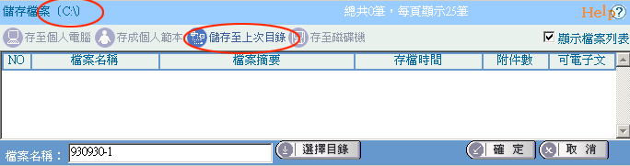
<圖4-55>
4.「存至磁碟機」
出現儲存對話盒：選擇磁碟 A(預設) 或磁碟B，使用者鍵入檔案名稱，按確定，檔案即被儲存。
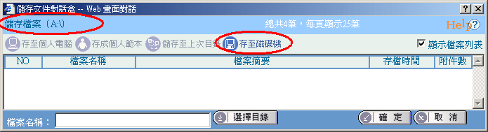
<圖4-56>

儲存di檔或txt 格式的公文
<匯出>
如果您的檔案須由其他軟體讀取，本系統提供匯出功能。
步驟1：選擇匯出入的「匯出」，出現<圖4-57>。
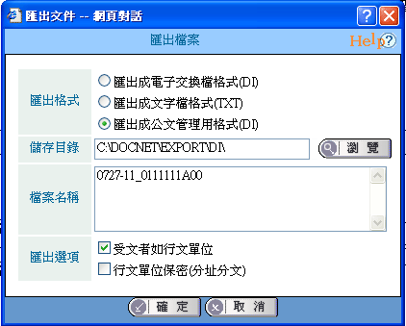
<圖4-57>

步驟2：點選匯出的檔案格式為XML(di)檔或TXT檔後按確定，若有附件檔會一併匯出於同一資料夾中。

【註1】：匯出格式預設值改為”匯出成公文管理用格式(DI)”，目前學校單位如要匯出檔案到英福達公文管理系統，請改點選’’匯出成電子交換檔格式(DI)’’
【註2】：匯出的檔案如成功，回覆訊息：「匯出完成」！
<匯入>
如果您有di或是txt檔需要匯入到公文製作中，本系統提供匯入功能。
步驟1：開啟一個新的範本檔，如函；
步驟2：點選匯出入的「匯入」出現下圖。
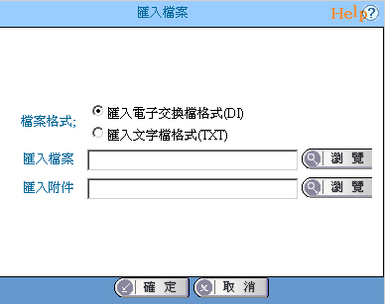
<圖4-58>
步驟3：點選瀏覽，將di或txt檔瀏覽進來後，附件會隨著所選之di或txt檔案帶入，按確定。
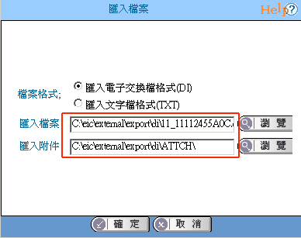
<圖4-59>
【註】若開啟之公文範本檔中已夾帶附件，此時再匯入di或txt檔時，系統會出現提示訊息告知使用者，請先將原檔案的附件刪除再匯入檔案。
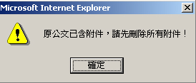
<圖4-60>

預視列印
檔案儲存前或儲存完畢，可選擇預視先一覽公文原貌，或選擇列印列印公文。
步驟1：選擇預視，以函為例出現<圖4-61>。
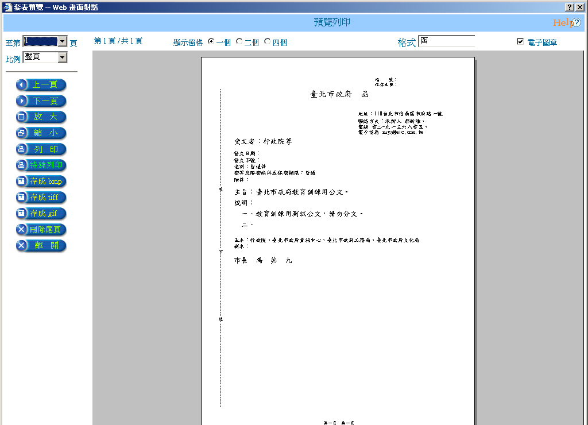
<圖4-61>
格式：選取「可轉換的格式」下拉式選單，選取對應可轉換的函、書函、令等。每個格式的可對應格式不同。
上一頁：跳至上一頁。
下一頁：跳至下一頁。
放大：可放大預視畫面。
縮小：可縮小預視畫面。
列印：可將預視畫面中的檔案直接列印。
離開：離開預視畫面，回至編輯畫面。
特殊列印：可設定列印行文單位保密功能、套印本別功能、套印地址功能、套印騎縫章功能、列印條碼功能、受文者如行文單位等功能。
存成bmp：將公文存成*.bmp的點陣圖檔。
存成tiff：將公文存成*.tiff的影像圖檔。
存成gif：將公文存成*.gif的影像圖檔。
刪除末頁：若公文的最後一頁為空白的，在列印前可點選此，若原為三頁(第三頁是空白的)的公文，就只會印出兩頁，並在公文紙本的左下角處顯示「第一頁 共二頁」或「第二頁 共二頁」。
顯示窗格：可將預視文件，顯示成1個、2個或4個視窗。
可將滑鼠游標移至預覽的公文上，按住左鍵，移動公文紙，以方便看指定的區域。
步驟2：列印開啟於螢幕的公文。
如須套印正副本至受文者，可勾選列印對話盒的「一文多發」，這樣在列印時就會印多份但受文者不同。

第四章 工具的功能設定

一、使用者設定基本資料
使用者可選擇「工具」-「使用者設定基本資訊」，自行設定有關本單位基本資訊，一旦設定完畢，下次進入系統可或開啟新檔時即會在相關欄位出現此設定值。
1.功能目的
使用者可自行設定有關本單位基本資訊，一旦設定完畢，下次進入系統時即會在相關欄位出現此設定值。
2.設定基本資訊
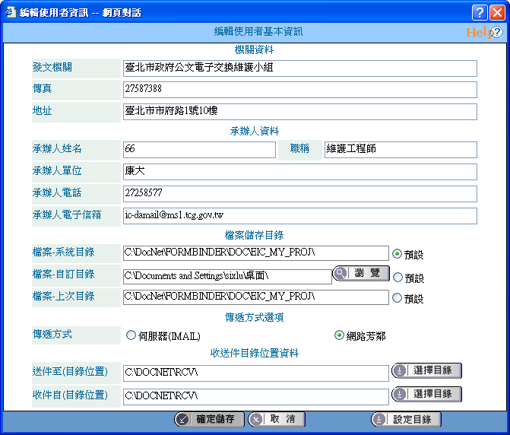
<圖5-1>
基本資訊設定完畢，下次進入系統時，即會在相關欄位出現此設定值<圖5-2>。
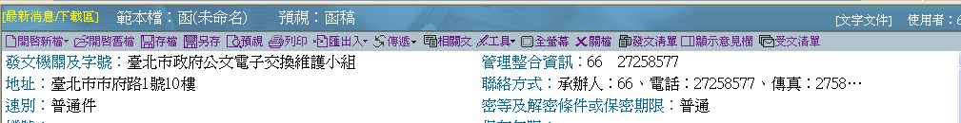
<圖5-2>

使用者設定下拉式選單內容
1.功能目的
使用者可以設定包括發文機關、發文字、地址、署名等下拉選單資訊，以方便繕打公文時可直接點選輸入。
2.設定下拉選單內容
步驟1：點選工具的使用者設定下拉選單內容。
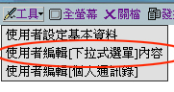
<圖5-3>
步驟2：點選要維護下拉選單選項的編輯，如發文機關。
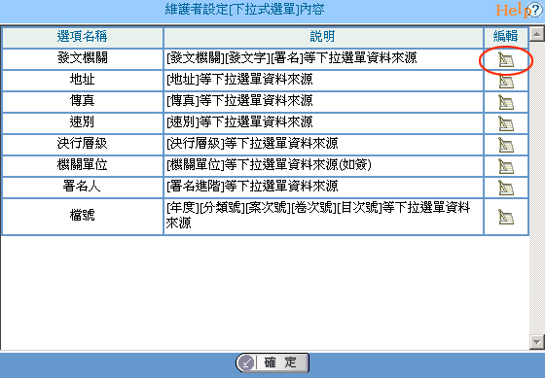
<圖5-4>
步驟3：點選新增一筆，出現發文機關相關資訊欄位，可輸入多筆，每一筆以全形頓號分格。
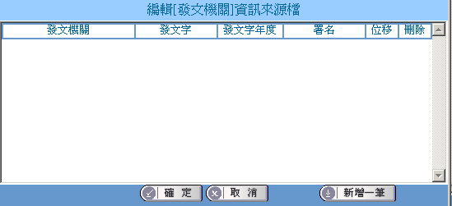
<圖5-5>
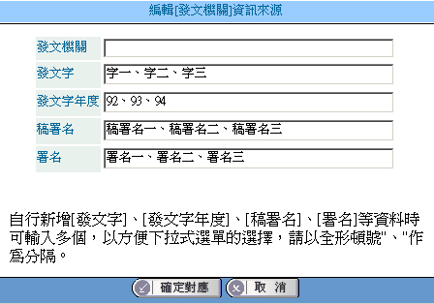
<圖5-6>
【註】發文機關部分一次僅能輸入一筆，若有多個發文機關，如需發府文、本機關文、上級機關文或科室文，可繼續點選新增一筆，於此處設定資訊。
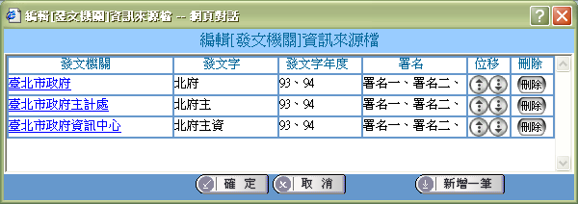
<圖5-7>

使用者設定個人通訊簿
1.功能目的
使用者可選設定自己的通訊錄，包括機關、群組及別名的新增、修改及刪除。
2.設定個人通訊錄
通訊錄功能包含「基本資料設定」及「群組設定」兩大項，詳細功能如下：
基本資料設定：
1.新增：新增機關名稱或姓名。
2.查詢/修改刪除：可查詢機關及修改或刪除自己建立的機關。
3.版本：顯示個人通訊錄版本資訊。
4.新增別名：建立機關別名。
5.修刪別名：修改刪除別名。
6.確定修改：修改完機關名稱或別名後，點選此鈕儲存修改資訊。(【註】綠色字表示為伺服器共用群組，不可進行刪除或修改。)
7.確定刪除：刪除不要的機關。(【註】綠色字表示為伺服器共用群組，不可進行刪除或修改。)
群組設定：
1.查詢：查詢群組名稱或建立群組成員。
2.新增群組：建立機關群組名稱。
3.修刪群組：修改刪除群組。
4.新增/刪除群組別名：建立或刪除群組的別名。
5.選擇→：以 [Shift] 或 [Ctrl]+右鍵選擇區塊或連續選擇，將選取的機關 或姓名，加入右方「加入群組的成員」。
6.合併群組：將目前的群組與選取的群組合併。
7.順序↑：將加入成員的機關(右方)游標所在的機關往上移。
8.順序↓：將加入成員的機關(右方)游標所在的機關往下移。
9.調整順序：將游標所在的機關移至指定的順序。

第五章 開啟原有公文編輯
如您曾經編輯過一份公文，想要開啟此份公文修改，可選擇開啟舊檔或匯出入 (匯入)功能。

檔案是用「筆硯公文製作系統」編輯
步驟1：選擇開啟舊檔。
開啟舊檔有<圖6-1>及<圖6-2>兩種方式：
a)顯示檔案列表：
每次每頁顯示20筆檔案，若超過2筆，會有[上一頁][下一頁]，供選擇。
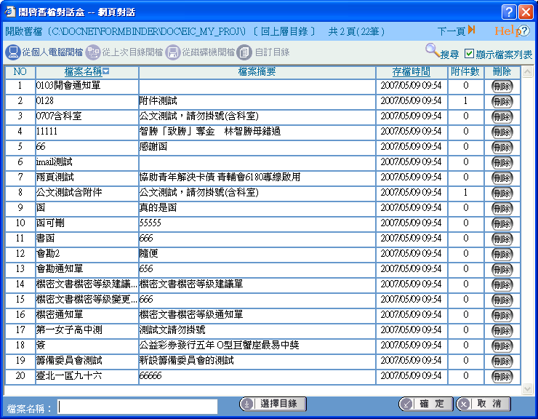
<圖6-1>
b)不顯示檔案列表：
優點是當檔案太多時，可以節省展開列表所花的時間。可直接在下面”檔案名稱”處，輸入欲找出修改的檔案即可。
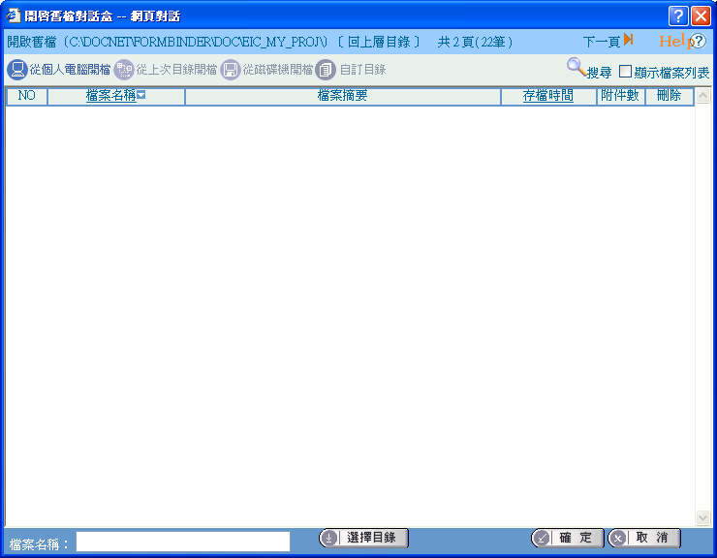
<圖6-2>
步驟2：將滑鼠游標移至欲開啟的檔案，再按確定按鈕開啟。
儲存於個人電腦的選取檔案會開啟於編輯畫面中，亦可選擇〔從上次目錄開檔〕或〔從磁碟機開檔〕。

檔案是用其他軟體編輯
步驟1：先開啟原軟體，將文件存成XML(di) 檔或 TXT 檔。
步驟2：選擇匯出入的「匯入」，出現<圖6-3>。
<圖6-3>
(1)可匯入的檔案格式有XML(di)檔及TXT檔。
(2)可選擇瀏覽，選擇目錄及檔案。
(3)選擇確定則XML(di)檔或TXT檔案內容匯入螢幕正在開啟的格式中。
說明1：如果檔案格式是 di 檔，則依欄位匯入格式中。
說明2：如果檔案格式是 txt檔，因各軟體的 txt 檔格式均有差異，不可保證可依欄位匯入格式中。欄位可辨識，則依欄位匯入內容；欄位不可辨識，則將所有資料匯入本文欄區。

修改交換類別
欲修改一份公文的交換類別，請按照下列步驟修改<圖6-4>：
步驟1：開啟檔案後，點選文件內容。
步驟2：點選該檔案的主旨摘要。
步驟3：出現輸入對話盒，修改交換類別。
步驟4：按確定。
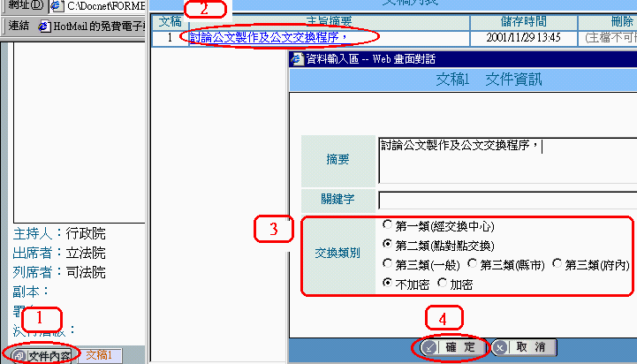
<圖6-4>

第六章 發文處理功能

預視並格式轉換
文書人員可將已繕校完畢的函稿轉成函，有些機關稿轉函須由承辦人完成後，傳送至文書科人員。
步驟1：點選預視，出現預視函稿。
步驟2：選取「格式」下拉式選單，選取對應可轉換的上行文、下行文、簽稿會核單等。每個格式的可對應格式不同。
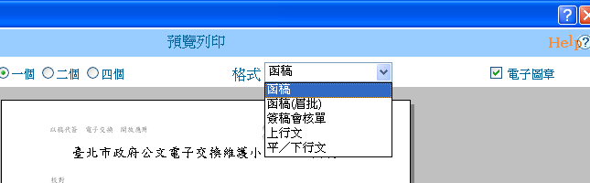
<圖7-1>
1.可轉換的格式為事先設定好的對應格式。
2.可選擇上方的「格式」的下拉式選單，轉換成其他格式。
3.離開預視時會記住最後預視的格式，當您存檔後下次開啟此檔案時，選工具列的預視，出現的為最後預視的格式。
【註】於預視中格式點選的簽稿會核單，會將文中資訊帶入相關欄位中，但不可各別編輯其欄位。

處理發文程序
步驟1：螢幕點選欲發文的函，選擇`發文清單`畫面，系統將受文者依承辦人設定通訊錄的結果顯示於螢幕<圖7-2>。
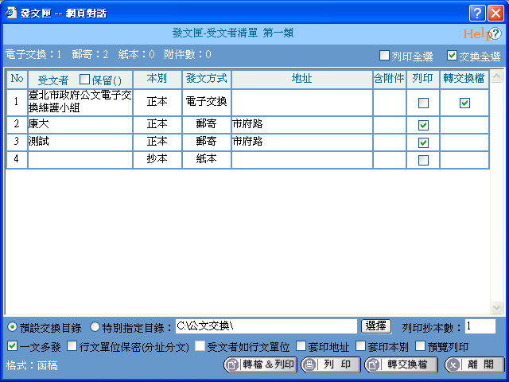
<圖7-2>
步驟2：
      - 系統依交換方式屬性「郵寄」自動勾選「列印」，使用者可自行再選擇。
      - 若附件檔案需一併列印時，輸入列印附件份數。
      - 勾選「一文多發」，其列印結果會將正副本的各個單位(所勾選的列印單位)，逐一帶入受文者列印出來。其轉交換檔的結果是受文者帶入正副本單位，只產生一個Di檔及一個Sw檔。
      - 勾選「行文單位保密(分址分文)」，其列印結果會將正副本的各個單位，各自分開顯示在正副本及受文者列印出來。其轉交換檔的結果是受文者分開顯示在正副本及受文者，會根據正副本可交換的單位產生同數量的Di檔及Sw檔。
      - 勾選「受文者如行文單位」，其列印結果是受文者會顯示如正副本行文單位，根據所勾選的單位數量列印出來。其轉交換檔的結果是受文者顯示“如正副本行文單位”，只產生一個Di檔及一個Sw檔。
      - 勾選「套印地址」，紙本列印時受文者下一行會列印地址資訊字樣。
      - 勾選「套印本別」，紙本列印時紙張右上角有正副本(抄本)字樣。
      - 勾選「預覽列印」，將列印結果正副本（含抄本）的各個單位(所勾選的列印單位)，逐一帶入受文者顯示於螢幕，若確定再執行列印動作即可。
步驟3：
(1)選擇，列印勾選「列印」的受文者。
  - 選擇，同時處理「轉交換檔」及「列印」。

提供發文清單受文者可顯示是否含附件，並可設定抄本列印份數。
1. 發文清單正副本受文者會顯示是否含附件，如圖<2-17>。
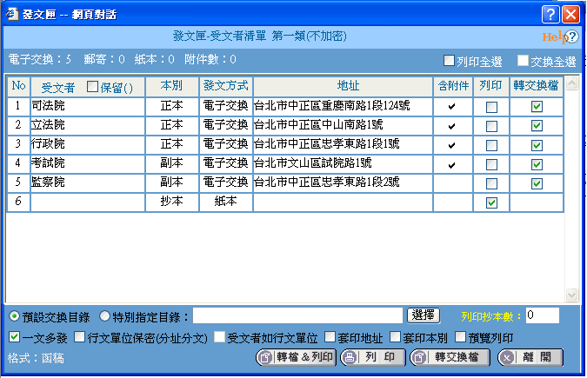
<圖2-17>
2.可設定抄本列印份數：
步驟1：於抄本處勾選”列印”，再自行輸入抄本列印的份數，如圖<2-18>。
<圖2-18>
步驟2：點選列印鍵，會列印出所輸入的抄本份數。

三、列印受文者清單
發文後，文書人員可列印此清單做留存。點選 受文清單 後出現下圖<圖7-3>。
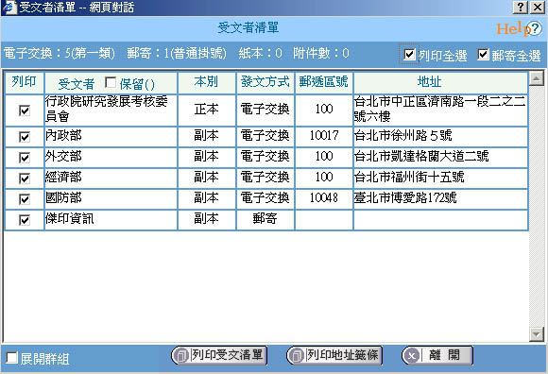
<圖7-3>

點選 列印受文清單 ，可預視受文清單格式與內容，直接點選列印即可。
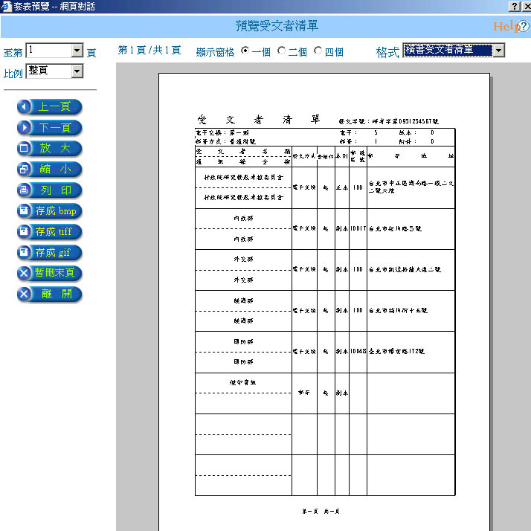
<圖7-4>
點選列印地址籤條，可將所有受文機關之全銜、地址或郵遞區號依特定格式列印出來。
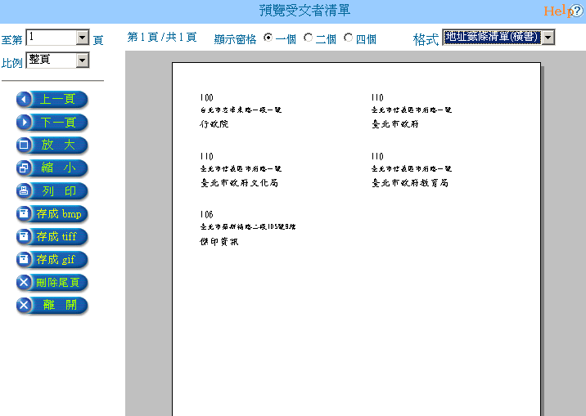<圖7-5>

附註一、常見問題補充說明
- 若在安裝過程發生問題，請參考http://163.29.36.141/docnet中的「系統需求及疑難排解」、「公文製作常目問題集」。
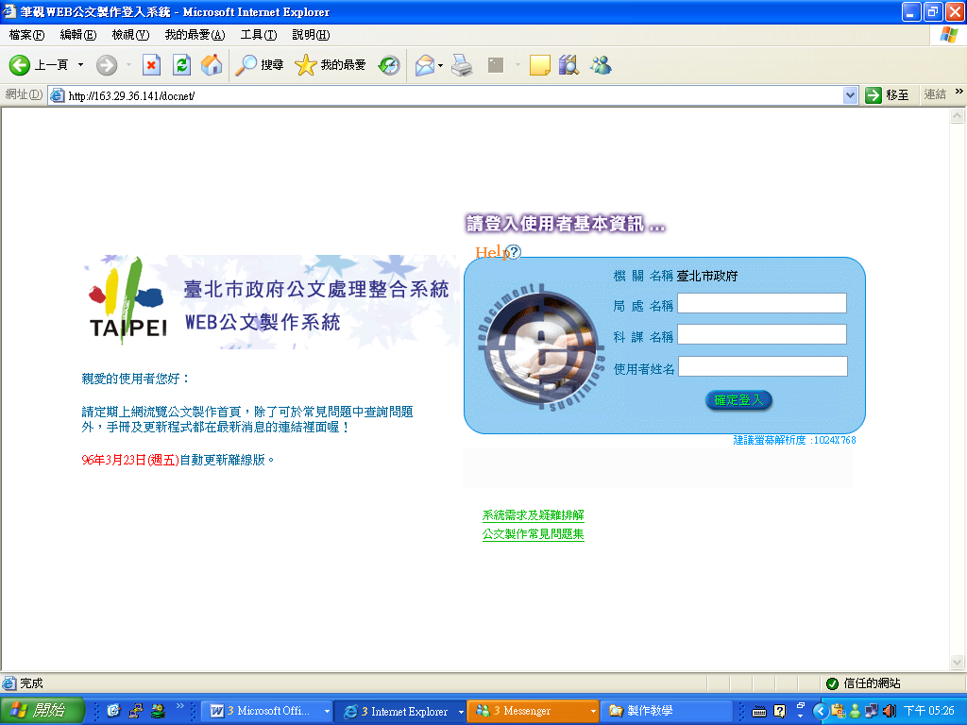

公文製作
編號 | 問題 | 說明
1 | 公文製作存檔時發生"操作步驟錯誤"，無法存檔，如何處理? | 至存檔路徑將錯誤的目錄刪除後可重新存檔，或另存新檔也可以。 | 950508
2 | 如何更新通訊錄?  (應可電子交換的機關卻無法對應，請更新通訊錄) | 1.由公文製作登入進來，點選畫面左上角的【最新消息／下載區】最下方之【公文製作3.0.7版通訊錄更新說明】。  2.點【點這裡下載】，會出現檔案下載的小視窗，將檔案存在桌面。  3.請關閉電腦所有程式，點選桌面的【addrbook_new.exe】。  4.依指示執行安裝，【確認檔案取代】選【全部皆是】即可完成。  5.若出現【部份檔案無法建立…】之訊息，請將電腦重開機後，重新執行第三至五點之動作。 | 950818
3 | 出現「Runtime error」之錯誤訊息。 | 1.先更新通訊錄。(請參考公文製作之問題2)  2.確認C:\DOCNET\FORMBINDER\ INSTANCE\ADDBOOK下的addrbook.ini檔案是否存在，如無此檔，請先向其它公文製作（筆硯）可正常使用之同事copy該檔案至C:\DOCNET\FORMBINDER\INSTANCE\ADDBOOK。 | 950818
4 | 某些中文字字在word打的出來，但在公文製作卻會顯示為「？」或亂碼。 | 公文製作僅接受【標準BIG5碼】，若無法正確顯示則會用「？」或亂碼顯示，該無法顯示之中文字需人工補填，此類公文無法電子交換。 | 950818
5 | 已存檔公文無法開啟。 | 請確認原存檔時檔名內無「空格」或「& $ % ( ) 」等特殊符號(建議檔名以簡單、簡短為原則)。 | 950818
6 | 如何於列印函稿時於公文第一頁左下角印出公文存檔路徑？ | 於製作中預視後點選特殊列印，勾選“列印檔名”即可。 | 951220
7 | 如何移除公文製作系統(筆硯)？ | - 1. 關閉公文製作系統。  - 2. 備份公文資料夾(系統預設公文存檔目錄)  C:\DOCNET\FORMBINDER\DOC\EIC_MY_PROJ(若有任何公文儲存在C:\DOCNET\下,亦請備份)  3.到控制台è新增移除程式,移除DOCNETIII刪除C:\DOCNET\ | 960326
8 | 安裝3.0.8版不成功(出現錯誤訊息) | 請先移除公文製作系統(參照上述問題8)再行安裝。 | 960326
9 | 未更新3.0.8但未出現更新提示訊息,手動更新後,伺服器版本仍顯示是3.0.7版? | - 1. 請先移除公文製作系統(參照上述問題8)再行安裝。  - 2. 進公文製作離線版èC:\DOCNET\FORMBINDER\Login.htm刪除所有使用者帳號。  - 3. 用不同資料登入公文製作連線版èhttp://163.29.36.141/docnet/輸入右方欄位(局處名稱/科課名稱/使用者姓名,請輸入和先前申請時不同的資料組合,任一欄位資料不同即可)  - 4. 進公文製作離線版èC:\DOCNET\FORMBINDER\Login.htm  確認伺服器版本是否為3.0.8版。 | 960326
10 | 發文出現「未對應發文機關代碼」，無法發文。 | (建議由資訊人員或較熟悉電腦者操作)  一.確認公文製作「連線版」設定：  - 1. 請連http://163.29.36.141/docnet/  並登入。  - 2. 點「工具」è「使用者編輯下拉式選單內容」è點「發文機關」旁最右側的「編輯」圖示。  - 3. 進入「編輯發文機關資訊來源檔」視窗，若無任何發文機關資料，請按右下角的「新增一筆」進入新視窗「編輯發文機關資訊來源」；若已有發文機關資料，請直接點選發文機關全名進入視窗。  - 4. 請鍵入「編輯發文機關資訊來源」視窗中的「發文機關」等五個欄位，鍵入完成請按此視窗左下角的「確定對應」。若左下角未出現此鈕請將此視窗向下拉大，直到此鈕出現。(滑鼠移至此視窗的下框線，會出現黑色上下雙箭頭，請按住滑鼠左鍵向下拉)  - 5. 請特別留意，鍵入過程中，系統會自動帶出機關全名之選單，請「點選二次選單中的機關全名」以便帶入資料。  - 6. 若您按下「確定對應」鈕時出現「未對應發文機關代碼」，代表您的通訊錄仍是舊版，請先手動更新通訊錄再重頭操作。(手動更新通訊錄作法請參閱上方問題2)  - 7. 若前述操作成功，此時會回到「編輯發文機關資訊來源檔」視窗，並看到「發文機關」一欄中已出現您剛鍵入的機關全名。  二.確認公文製作「離線版」設定：  - 1. 請進入C:\DOCNET\FORMBINDER\Login.htm  並登入主晝面(C:\DOCNET\FORMBINDER\Main.htm)。  - 2. 點「工具」è「使用者設定基本資料」，確認此處的「發文機關」跟您連線版的機關全名相符。(必要時請仿照步驟4重新鍵入)  三.檢查公文是否對應發文機關：  1. 開啟當初有問題的公文，點選「發文機關及字號」的欄位，點選「發文機關」右側圓按鈕可開啟下拉式選單，請確認此處有出現您剛才鍵入的機關全名並選擇此項，再重新發文。若此處沒出現您剛才鍵入的資料代表您的操作失敗，請從頭操作或重作此公文再試。 | 960404

附註二、發文補充說明
承辦人繕打好公文後，會將檔案以送件方式放置於網路芳鄰電子交換系統之目錄，由發文人員開啟以校對公文，發文人員僅可更新發文字號、發文日期及附件說明內容，更新後可預覽修改後之公文，之後使用公文製作內「發文清單」功能做發文紙本列印。
電子交換部份，在執行發文清單後由電子交換系統執行轉交換檔、交換表及轉成可攜式文件。
- 操作說明（可參考下頁流程圖示說明）：
(1)承辦人員→需發文的公文編輯完成→選送件將公文傳送至校對台(網路芳鄰)→結束
(2)發文人員→選待發文的公文→修改發文日期、發文字號及附件說明→可預視修改(發文日期、發文字號或附件說明)後的公文內容確定無誤→利用發文清單進行紙本發文或是利用API轉電子發文 (康大發文台處理)→交換中心(康大處理)→結束
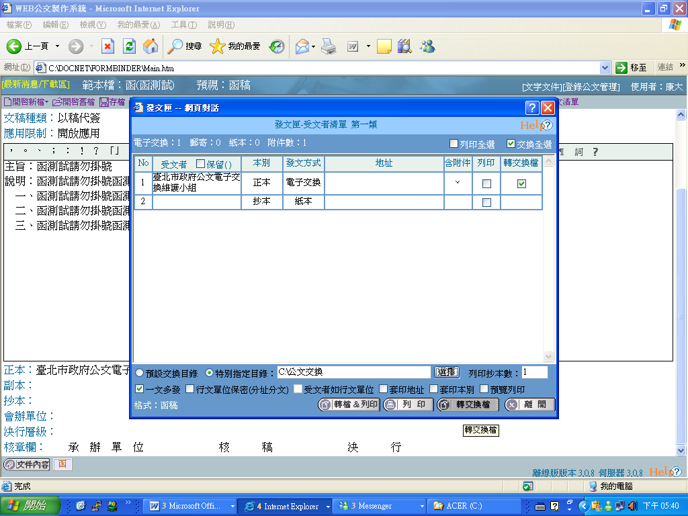

附註三、發文補充說明
1.提供會勘通知單交換格式，當受文者為府內機關時，可進行府內電子交換。

步驟：會勘通知單發文時，系統判別受文機關為府內機關時，可轉出交換格式，進行電子交換，如<圖2-24>。
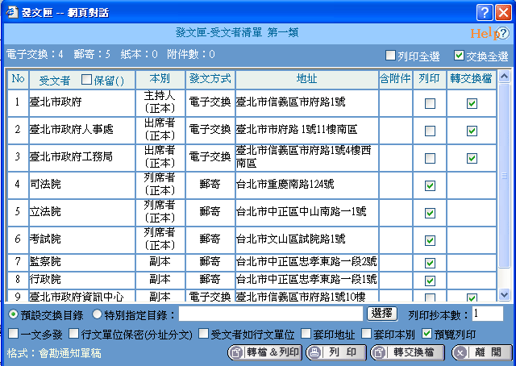

1. 修改「出席會議報告單」及「箋函」表單格式。出席會議報告單：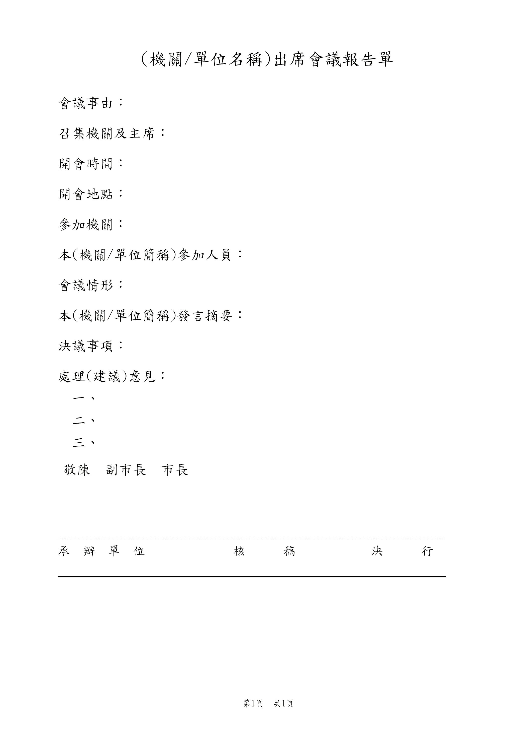
○○(寫名字)議員(稱謂)勛鑒：
○○○○○○○○○○○○○○○○○○○○○○○○○○○○○○○○○○○○○○○○○○○○○○○○○○○○○○○○○○○○○○○○○○○○○○○○○○○○○○○○○○○○○○○○○○。
○○○○○○○○○○○○○○○○○○○○○○○○○○○○○○○○○○○○○○○○○○○○○○○○○○○○○○○○○○○○○○。耑此，順頌
勛綏
弟 郝 龍 斌 敬啟
民國96年○○月○○日

府○○字第09601234500號
第1頁 共１頁
龍 斌 用 箋

